ЛАБОРАТОРНАЯ РАБОТА №3.

Измерение амплитудно- и фазо-частотных характеристик линейных электрических цепей.

Цель работы: научиться экспериментально измерять амплитудно- и фазо-частотную характеристики линейного четырехполюсника; закрепить имеющиеся знания, касающиеся пользования осциллографом.

Краткие теоретические сведения.
Пусть задан четырехполюсник. Он характеризуется передаточной функцией: H(p). Под передаточной функцией понимается отношение изображения выходной величины объекта U_{вых}(p) к изображению входной величины U_{вх}(p).

$$H(p)=\frac{U_{\text{вых}}(p)}{U_{\text{вх}}(p)}, (1)$$
где p – комплексная переменная преобразования Лапласа.

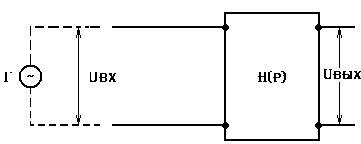

Для линейного четырехполюсника передаточная функция H(p) в общем виде можно представить в виде отношения двухполюсников:

$H(p)=\frac{b_{0}+b_{1}p+\text{.}\text{.}\text{.}+b_{m}p^{m}}{a_{0}+a_{1}p+\text{.}\text{.}\text{.}+a_{n}p^{n}}, (2)$
где (mn).
Функция H(p) может быть записана в показательной форме, если произвести замену p=j$ω$:

$$H(jω)=H(ω)e^{jϕ(ω)}, (3)$$
где H($ω$) – модуль H(j$ω$), равный отношению модулей $\left|U_{\text{вых}}\right|$ к $\left|U_{\text{вх}}\right|$, или их амплитуд U_{m вых} и U_{m вх} (в случае, если U_{вх} представляет собой гармонический сигнал).
Функция $H(ω)=\left|H(jω)\right|$ называется амплитудно-частотной характеристикой четырехполюсника.
Функцию (3) можно переписать в следующем виде, используя формулу Эйлера:

$$H(jω)=H(ω)\text{cos}ϕ(ω)+\text{jH}(ω)\text{sin}ϕ(ω)=V(ω)+\text{jW}(ω), (4)$$
где V($ω$) – действительная часть, W($ω$) – мнимая часть функции.
Введем в рассмотрение аргумент функции H(j$ω$):

$$\text{arg}H(jω)=\text{arctg}\frac{W(ω)}{V(ω)}=\text{arg}U_{\text{вых}}(jω)−\text{arg}U_{\text{вх}}(jω)=ϕ(ω)$$
Функция $ϕ(ω)$ при данной частоте представляет собой разность фаз входного и выходного колебаний, и называется фазо-частотной характеристикой четырехполюсника.
Для экспериментального определении АЧХ и ФЧХ (или вида передаточной функции четырехполюсника) рекомендуется следующий способ. На вход четырехполюсника от заданного низкочастотного генератора подают синусоидальный сигнал:

$U_{\text{вх}}(t)=U_{m}^{0}\text{sin}ω_{i}t,$ где $U_{m}^{0}$ - постоянная амплитуда входного сигнала, $ωi$ - круговая частота, измеряющееся в процессе эксперимента.

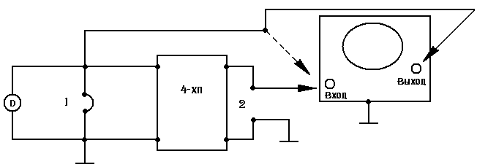

Схема эксперимента.
Осциллограф D работает в режиме внешней синхронизации от задающего генератора.
Входной сигнал осциллографируется с помощью осциллографа шлейфом 1, а выходной сигнал

$U_{\text{вых}}(t)=U_{\text{mi}}\text{sin}(ω_{i}t+θ_{i})$ осциллографируется шлейфом 2.
Изменяя частоту $ω_{i}$, снимается несколько (10-15) осциллограмм вида:

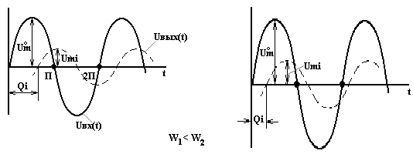

Из осциллограмм находят значения $\text{20}\text{log}\frac{U_{\text{mi}}}{U_{m}^{0}}$ и $Q_{i}=\frac{2{\text{πτ}}_{\text{зад}}}{τ_{i}}$. Данные значения полученных соотношений амплитуд и фаз наносят на полулогарифмическую бумагу.

Пример:

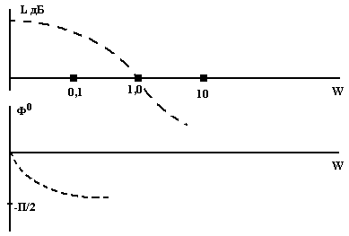

Таким образом, получают экспериментальные амплитудо- и фазо-частотные характеристики линейных электрических цепей.

Программа исследований.
- Изучить прибор – измеритель нелинейных искажений
  - Выписать принцип работы прибора. Зарисовать его структурную схему.
  - Изучить порядок работы с прибором.
  - Ознакомиться с мерами безопасности.
Задание:
Собрать схему:

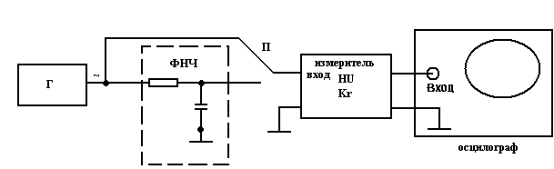

План работы.
- Снять АЧХ и ФЧХ цепи, представляющей ФНЧ.

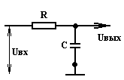

$$τ=\text{RC}$$
По экспериментальным характеристикам определить частоту среза фильтра, $ω_{\text{ср}}=\frac{1}{T},$ где амплитуда выходного сигнала в $\sqrt{2}$ раза меньше амплитуды входного сигнала $(+\text{20}\text{lg}\frac{1}{\sqrt{2}})$.
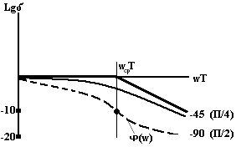

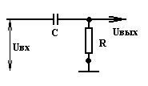
- Снять АЧХ и ФЧХ цепи, представляющей ФВЧ.
- Снять АЧХ и ФЧХ цепи, представляющей полосовой фильтр

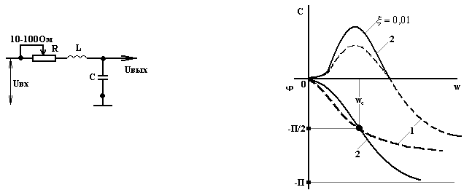
$ξ −$коэффициент затухания.
f=150Гц
$$\text{20}\text{lg}H(ω_{c})=−\text{20}\text{lg}\sqrt{(1−T^{2}ω_{c}^{2})^{2}+4ξ^{2}T^{2}ω^{2}}≈−\text{20}\text{lg}2ξ$$
Определить по экспериментальным данным $ω_{p}$ настройки колебательного контура и добротность контура Q.
$$\text{20}\text{lg}H(ω)=−\text{20}\text{lg}\sqrt{(1−T^{2}ω_{c}^{2})^{2}+4ξ^{2}T^{2}ω^{2}}$$
$$ξ=\frac{1}{Q}$$
$Q=\frac{\sqrt{LC}}{R}$ или $Q=\frac{f_{p}}{Δf}$
4) Оформить отчет и сделать вывод.

